**2.2 Mô tả chi tiết các use case**

**2.2.1 Mô tả use case: Upload tài liệu (Đặng Đình Kiên)**

| 1. Tên Use Case  Upload tài liệu  2. Mô tả vắn tắt  Use case này cho phép người dùng upload tài liệu mình tạo lên Slideshare.  3. Luồng các sự kiện  3.1. Luồng cơ bản   1. Người dùng mở trình duyệt và truy cập vào giao diện hoặc trang web để thực hiện tác vụ upload bài viết*.* 2. Trên giao diện hoặc trang web, người dùng tìm và chọn tùy chọn "Upload " từ menu hoặc nút tương ứng. 3. Giao diện hoặc trang web hiển thị một biểu mẫu hoặc các trường thông tin yêu cầu người dùng điền vào. 4. Người dùng truy cập vào kho tài liệu trên máy tính hoặc thiết bị của mình chọn thư mục mình muốn đăng tải. 5. Người dùng nhập các thông tin cần thiết như tiêu đề tài liệu, mô tả, kiểu tài liệu, tags, chế độ hiển thị, hiển thị nâng cao . 6. Người dùng chọn hiển thị nâng cao sẽ hiển thị giấy phép, loại tài liệu người dùng có thể tải về ,.... 7. Người dùng ấn “Publish” .Hệ thống sẽ xử lý và lưu trữ bài viết. 8. Sau khi người dùng hoàn thành việc điền thông tin và tải lên bài viết, hệ thống sẽ tiến hành xử lý và lưu trữ bài viết theo quy trình được xây dựng trước đó.   *(Hệ thống có thể kiểm tra định dạng tệp tin, kiểm tra tính hợp lệ của thông tin nhập và thực hiện các xử lý khác nhau tùy theo yêu cầu và quy định của trang web hoặc ứng dụng.)*   1. Hệ thống thông báo thành công.   3.2. Các luồng rẽ nhánh   1. Tại bước 1 nếu trang web yêu cầu đăng nhập để thực hiện tác vụ upload tài liệu, người dùng sẽ nhập thông tin đăng nhập của mình (tên người dùng và mật khẩu) và bấm nút "Đăng nhập" để tiếp tục. Nếu chưa có tài khoản , người dùng chọn nút “Tạo tài khoản mới” sau đó điền đầy đủ thông tin cá nhân rồi ấn nút “ Tạo tài khoản” . Đợi hệ thống xác nhận xong rồi người dùng quay lại đăng nhập tài khoản mới tạo của mình . 2. Tại bước 7 ở luồng chính, khi hệ thống xử lý và lưu trữ xảy ra lỗi. Hệ thống hiển thị thông báo lỗi và cung cấp hướng dẫn để giải quyết vấn đề (ví dụ: kiểm tra kết nối mạng, định dạng tệp tin không hợp lệ). Người dùng thực hiện các hướng dẫn để khắc phục lỗi. Người dùng thử lại quá trình tải lên bài viết từ bước 6 trong luồng chính. 3. Tại bước 7 ở luồng chính, khi hệ thống xử lý và lưu trữ xảy ra lỗi nhưng hệ thống không gửi thông báo đã xảy ra lỗi dẫn đến sự bất ngờ và không biết kết quả của quá trình tải lên đối với người dùng. người dùng có thể đợi một khoảng thời gian hợp lý và thử kiểm tra trạng thái của bài viết.Nếu không có phản hồi, người dùng có thể liên hệ với hỗ trợ kỹ thuật để yêu cầu hỗ trợ và giải quyết sự cố. Hỗ trợ kỹ thuật kiểm tra và giải quyết sự cố. Người dùng nhận thông báo và tiếp tục quá trình.   4. Các yêu cầu đặc biệt  Không có  5. Tiền điều kiện  - Người dùng đã đăng ký và có tài khoản trên hệ thống (nếu yêu cầu).  - Người dùng có quyền truy cập và đủ quyền hạn để tải lên bài viết.  6. Hậu điều kiện  - Bài viết mới được lưu trữ và hiển thị trên giao diện.  - Người dùng có thể xem và chỉnh sửa bài viết trong tương lai.  7. Điểm mở rộng  Không có |
| --- |

**2.2.2 Mô tả use case: Bảo trì bài viết (Đặng Đình Kiên)**

| 1. Tên Use Case  Bảo trì bài viết  2. Mô tả vắn tắt  Use case này cho phép người quản trị xem, thêm, sửa và xóa thông tin của bài viết trong bảng BAIVIET  3. Luồng các sự kiện  3.1. Luồng cơ bản   1. Use case này bắt đầu khi người dùng kích vào nút “Update” trên menu của bài viết. Hệ thống lấy các thông tin chi tiết của bài viết gồm: nội dung đăng tải, chế độ xem, …. và hiển thị lên màn hình. 2. Xem và thêm bài viết mới:  * Người quản trị kích nút “thêm mới” trên cửa sổ danh sách menu. Hệ thống sẽ hiện thị màn hình yêu cầu nhập thông tin bao gồm mã bài viết , tên bài viết, mô tả , chế độ xem . * Người quản trị nhập xong thông tin của bài viết và kích nút “Tạo”. hệ thống sẽ duyệt và sinh ra 1 bài viết mới và hiển thị nó trên danh sách bài viết.  1. Sửa bài viết:  * Người quản trị kích vào nút “Sửa” trên cửa sổ danh sách menu bài viết. Hệ thống sẽ lấy ra các thông tin cũ của bài viết bao gồm mã bài viết, mô tả, chế độ xem, tên bài viết và hiển thị lên màn hình. * Người quản trị chọn nội dung cần sửa và nhập thông tin mới của nội dung đó và kích vào nút “Cập nhật”. Hệ thống sẽ sửa thông tin của nội dung đã sửa và hiển thị danh sách đã được cập nhật.  1. Xóa bài viết:  * Người quản trị kích vào nút “Xóa” trên 1 dòng của từng bài viết. Hệ thống sẽ hiển thị màn hình yêu cầu xác nhận xóa. * Người quản trị kích vào nút “Đồng ý”. Hệ thống sẽ xóa bài viết được chọn và hiển thị danh sách đã cập nhật. Use case kết thúc.   3.2. Các luồng rẽ nhánh   1. Tại bước 2 hoặc 3 trong luồng cơ bản nếu Người quản trị nhập thông tin bài viết không hợp lệ thì hệ thống sẽ hiển thị thông báo lỗi yêu cầu nhập lại. 2. Tại bước 2 hoặc 3 trong luồng cơ bản nếu Người quản trị kích vào nút “Hủy bỏ” hệ thống sẽ bỏ qua thao tác thêm mới hoặc sửa chữa tương ứng và hiển thị danh sách sách. 3. Tại bước 4 trong luồng cơ bản nếu Người quản trị kích vào nút “Không đồng ý” hệ thống sẽ bỏ qua thao tác xóa và hiển thị danh sách. 4. Tại bất kỳ thời điểm nào trong quá trình thực hiện use case nếu không kết nối được với cơ sở dữ liệu thì hệ thống sẽ hiển thị một thông báo lỗi và use case kết thúc   4. Các yêu cầu đặc biệt  Không có  5. Tiền điều kiện  - Người dùng cần đăng nhập  - Bài viết gốc tồn tại: Người quản trị cần có một bài viết gốc đã tồn tại để có thể chỉnh sửa hoặc xóa.  6. Hậu điều kiện  - Bài viết chỉnh sửa được lưu lại: Sau khi người quản trị hoàn thành chỉnh sửa, bài viết chỉnh sửa được lưu lại trong hệ thống.  - Bài viết chỉnh sửa có thể công bố lại: Người quản trị có thể công bố lại bài viết chỉnh sửa sau khi hoàn thành.  7. Điểm mở rộng  Không có |
| --- |

**2.2.3 Mô tả use case: Save tài liệu (Vũ Xuân Đông)**

| 1. Tên Use Case  Save tài liệu  2. Mô tả vắn tắt  Use case này cho phép người dùng lưu lại các tài liệu trên Slideshare để dễ dàng truy cập và tham khảo sau này  3. Luồng các sự kiện  3.1. Luồng cơ bản  1) Use case này bắt đầu khi người dùng di chuột đến đến nút “Save” (có thể là biểu tượng ) trên cùng hàng với tên người đăng khi người dùng chọn vào một tài liệu. Hệ thống sẽ hiển thị nút “New list”.  2) Người dùng kích chuột vào nút “New list”, hệ thống lấy hình ảnh tài liệu muốn lưu từ bảng TAILIEU và hiển thị màn hình lưu trữ  3) Người dùng nhập tên kho lưu trữ và trạng thái, sau đó ấn nút “Save”. Hệ thống sẽ sinh ra mã kho, tạo một kho lưu trữ mới trong bảng KHOLUUTRU, lưu tài liệu được chọn vào kho lưu trữ và thông báo cho người dùng. Use case kết thúc  3.2. Các luồng rẽ nhánh  1) Tại bước 1 trong luồng cơ bản, nếu người dùng kích chuột vào nút “Save”(có thể là biểu tượng ) trên cùng hàng với tên người đăng khi người dùng chọn vào một tài liệu, thì hệ thống sẽ xác nhận rằng tài liệu đã được lưu thành công và thông báo cho người dùng. Use case kết thúc  2) Tại bước 1 trong luồng cơ bản, nếu người dùng di chuột vào nút “Save slide” ( ) trên các slide cụ thể, hệ thống sẽ hiển thị tuỳ chọn lưu. Quay lại bước 2 trong luồng cơ bản. Use case kết thúc  3) Tại bước 1 trong luồng cơ bản, khi người dùng muốn lưu trữ vào kho đã có sẵn. Hệ thống lấy tên kho từ bảng KHOLUUTRU và hiển thị tên kho bên dưới nút “New list”. Người dùng kích vào kho muốn lưu. Hệ thống xác nhận rằng tài liệu đã được lưu thành công và thông báo cho người dùng. Use case kết thúc  4) Tại bước 3 trong luồng cơ bản, khi người dùng muốn dừng tiến trình hiện tại. Người dùng kích nút “Cancel”, hệ thống sẽ dừng lại phiên làm việc và hiển thị tài liệu lên màn hình. Use case kết thúc  5) Tại bất kỳ bước nào trong luồng cơ bản, nếu không kết nối được với cơ sở dữ liệu thì hệ thống sẽ hiển thị một thông báo lỗi và use case kết thúc  4. Các yêu cầu đặc biệt  Không có  5. Tiền điều kiện  Người dùng cần đăng nhập để sử dụng để sử dụng chức năng này  6. Hậu điều kiện  Không có  7. Điểm mở rộng  Không có |
| --- |

**2.2.4 Mô tả use case Bảo trì loại tệp (Vũ Xuân Đông)**

| 1. Tên Use Case  Bảo trì loại tệp  2. Mô tả vắn tắt  Use case này cho phép người quản trị xem, thêm, sửa và xoá các loại tệp trong bảng LOAITEP  3. Luồng các sự kiện  3.1. Luồng cơ bản  1) Use case này bắt đầu khi người quản trị kích vào nút “File Type” trên menu. Hệ thống lấy các thông tin chi tiết của các loại tệp gồm: tên loại tệp, đuôi tệp từ bảng LOAITEP trong cơ sở dữ liệu và hiển thị lên màn hình.  2) Thêm loại tệp  a) Người quản trị kích vào nút “New” trên thanh menu. Hệ thống hiển thị màn hình yêu cầu nhập thông tin chi tiết cho loại tệp gồm mã loại tệp, tên loại tệp và đuôi tệp.  b) Người quản trị nhập thông tin của tên loại têp, đuôi tệp và kích nút “Create”. Hệ thống sẽ sinh ra mã loại tệp mới, tạo một loại tệp trong bảng LOAITEP và hiển thị danh sách các loại tệp đã được cập nhật  3) Sửa loại tệp  a) Người quản trị kích vào nút “Edit” ở góc bên phải loại tệp. Hệ thống sẽ lấy thông tin cũ của loại tệp được chọn gồm: mã loại tệp, tên loại tệp và đuôi tệp từ bảng LOAITEP và hiển thị lên màn hình  b) Người quản trị nhập thông tin mới cho tên loại tệp, thêm đuôi tệp mới và kích vào nút “Update”. Hệ thống sẽ sửa thông tin của loại tệp được chọn vào trong bảng LOAITEP và hiển thị danh sách loại tệp đã cập nhật  4) Xoá loại tệp  a) Người quản trị kích vào nút “Delete” bên góc phải. Hệ thống sẽ hiển thị một màn hình yêu cầu xác nhận xoá.  b) Người quản trị kích vào nút “Ok”. Hệ thống sẽ xoá loại tệp được chọn khỏi bảng LOAITEP và hiển thị danh sách các loại tệp đã cập nhật  Use case kết thúc  3.2. Các luồng rẽ nhánh  1) Tại bước 2b hoặc 3b trong luồng cơ bản nếu người quản trị kích vào nút “Cancel” hệ thống sẽ bỏ qua thao tác thêm mới hoặc sửa chữa tương ứng và hiển thị danh sách các loại tệp trong bảng LOAITEP.  2) Tại bước 4b trong luồng cơ bản nếu người quản trị kích vào nút “Cancel” hệ thống sẽ bỏ qua thao tác xoá và hiển thị danh sách các loại tệp trong bảng LOAITEP.  3) Tại bước 2b hoặc 3b trong luồng cơ bản, nếu người quản trị nhập các thông tin không hợp lệ thì hệ thống sẽ hiển thị thông báo lỗi và yêu nhập lại. Người quản trị có thể nhập lại để tiếp tục hoặc kích vào nút “Cancel” để kết thúc  4) Tại bất kỳ thời điểm nào trong quá trình thực hiện use case nếu không kết nối được với cơ sở dữ liệu thì hệ thống sẽ hiển thị một thông báo lỗi và use case kết thúc  4. Các yêu cầu đặc biệt  Use case này chỉ cho phép một số vai trò như người quản trị, người chủ hệ thống thực hiện  5. Tiền điều kiện  Người quản trị cần đăng nhập với vai trò quản trị hệ thống trước khi có thể thực hiện use case  Có ít nhất một loại tệp đã được tạo trước đó trên hệ thống  6. Hậu điều kiện  Nếu use case kết thúc thành công thì thông tin về mẫu cv sẽ được cập nhật trong cơ sở dữ liệu  7. Điểm mở rộng  Không có |
| --- |

**2.2.5 Mô tả use case Cập nhật hồ sơ cá nhân (Nguyễn Minh Hoàng)**

1. Tên Use case 

Cập nhật tài khoản SlideShare

2. Mô tả vắn tắt

Use case này cho phép người dùng cập nhật thông tin tài khoản trên SlideShare, bao gồm các thông tin cá nhân, mật khẩu, và các cài đặt khác.

3. Luồng sự kiện

3.1. Luồng cơ bản

3.1.1. Use case này bắt đầu khi người dùng kích chuột vào nút lệnh "Personal detalis" trong menu cài đặt tài khoản. Hệ thống lấy thông tin từ bảng USER hiển thị trang hiển thị thông tin người dùng lên màn hình.

3.1.2. Người dùng kích chuột vào nút lệnh "Upload New Image" trong menu cập nhật hồ sơ cá nhân. Hệ thống lấy ảnh từ cơ sở dữ liệu của người dùng và hiện thị lên màn hình.

3.1.3. Người dùng chọn ảnh,kích cỡ và kích chuột vào nút lệnh “Crop & Save”. Hệ thống lưu thông tin vào bảng USER và hiển thị ảnh đã chọn lên màn hình.

3.1.4. Người dùng kích chuột vào nút lệnh "Edit" trong menu cập nhật hồ sơ cá nhân. Hệ thống lấy thông tin ảnh từ bảng USER của người dùng và hiển thị lên màn hình.

3.1.5. Người dùng chọn ảnh,kích cỡ và kích chuột vào nút lệnh “Crop & Save”. Hệ thống lưu thông tin vào bảng USER và hiển thị ảnh đã chọn lên màn hình.

3.1.6. Người dùng kích chuột vào nút lệnh "Delete" trong menu cập nhật hồ sơ cá nhân. Hệ thống lấy hiện thị thông tin sác nhận xóa.

3.1.7. Người dùng kích vào nút “Yes”. Hệ thống sẽ xóa ảnh được chọn khỏi bảng USER và hiển thị thông báo.

3.1.8. Người dùng nhập hoặc chọn thông tin cần cập nhật loại tài khoản, tên, họ,...và kích vào nút lệnh “Save”. Hệ thống lưu thông tin vào bảng USER và hiện thị thông tin đã cập nhật lên màn hình.

Use case kết thúc.

3.2. Luồng rẽ nhánh

3.2.1. Tại bước 3.1.3 trong luồng cơ bản, nếu dữ liệu ảnh không đúng định dạng, hệ thống hiển thị thông báo lỗi. Use case quay lại bước 3.1.2

3.2.2. Tại bất kỳ thời điểm nào trong quá trình thực hiện use case, nếu không kết nối được với cơ sở dữ liệu, hệ thống hiển thị thông báo lỗi và use case kết thúc.

4. Điều kiện đặc biệt

Giao diện thân thiện và dễ sử dụng.

Thời gian đáp ứng nhanh, tránh gây bất tiện cho người dùng.

5. Tiền điều kiện

Người dùng phải có tài khoản SlideShare và đã đăng nhập vào hệ thống.

6. Hậu điều kiện

Thông tin tài khoản được cập nhật thành công và lưu trữ trong cơ sở dữ liệu.

7. Điểm mở rộng

Không có.

**2.2.6 Mô tả use case Bảo trì danh mục (Nguyễn Minh Hoàng)**

1. Tên Use case

Bảo trì danh mục SlideShare

2. Mô tả vắn tắt

Use case này cho phép người quản trị (hoặc người có quyền hạn tương ứng) quản lý các danh mục trên trang web SlideShare, bao gồm tạo, cập nhật, hoặc xóa danh mục.

3. Luồng sự kiện

3.1. Luồng cơ bản

1.Use case này bắt đầu khi người quản trị kích chuột vào mục " Category Management" từ bảng điều khiển. Hệ thống hiển thị danh sách các danh mục hiện có.

2. Thêm danh mục

a, Người quản trị nhấn vào nút "New Category " trong menu quản lý danh mục. Hệ thống hiển thị trang nhập danh mục mới.

b, Người quản trị nhập các thông tin như tên danh mục, mô tả,.. trong menu cập nhật danh mục và kích chuột vào nút “Save” trên màn hình . Hệ thống lưu thông tin vào bảng DANHMUC và hiển thị thông báo.

3.Cập nhật danh mục

a, Người quản trị nhấn vào nút "Update Category " trong menu quản lý danh mục. Hệ thống lấy thông tin từ bảng DANHMUC hiển thị thông tin các danh mục lên màn hình.

b, Người quản trị thay đổi các thông tin như tên danh mục, mô tả,..trong menu cập nhật danh mục và kích chuột vào nút “Save” trên màn hình . Hệ thống lưu thông tin vào bảng DANHMUC và hiển thị thông báo.

4, Xóa danh mục

a, Người quản trị chọn danh mục cần xóa trong menu cập nhật danh mục và kích chuột vào nút “Delete” trên màn hình . Hệ thống hiển thị thông báo xác nhận xóa.

b, Người quản trị kích vào nút “Yes”. Hệ thống sẽ xóa danh mục được chọn khỏi bảng DANHMUC và hiển thị thông báo.

Use case kết thúc.

3.2. Luồng rẽ nhánh

3.2.1. Nếu người quản trị không có quyền truy cập vào "Quản lý danh mục", hệ thống hiển thị thông báo lỗi. Use case kết thúc

3.2.2. Trong bước 3.b nếu có lỗi khi lưu dữ liệu (ví dụ: tên danh mục đã tồn tại), hệ thống hiển thị thông báo lỗi và yêu cầu người quản trị nhập lại thông tin. Use case quay lại bước 3.a

3.2.3. Tại bước 4b trong luồng cơ bản nếu người quản trị kích vào nút “No” hệ thống sẽ bỏ qua thao tác xóa và hiển thị danh sách các danh mục trong bảng DANHMUC.

3.2.4. Nếu người quản trị hủy hành động (như không xác nhận xóa danh mục). Use case kết thúc và không thay đổi dữ liệu.

3.2.5. Nếu hệ thống không kết nối được với cơ sở dữ liệu tại bất kỳ bước nào. Use case kết thúc và hiển thị thông báo lỗi.

4. Điều kiện đặc biệt

Giao diện quản lý danh mục phải trực quan và dễ sử dụng.

Phải có cơ chế xác thực quyền hạn để đảm bảo chỉ người quản trị hoặc người có quyền tương ứng mới có thể thực hiện các thao tác này.

5. Tiền điều kiện

Người quản trị phải đăng nhập và có quyền truy cập vào khu vực quản lý danh mục.

6. Hậu điều kiện

Thông tin danh mục được cập nhật chính xác trong cơ sở dữ liệu. Sau khi xóa danh mục, tất cả thông tin liên quan đến danh mục bị xóa cũng được xử lý một cách phù hợp (ví dụ: chuyển sang danh mục mặc định).

7. Điểm mở rộng

Không có.

**2.2.7 Mô tả use case Update tài liệu (Lê Quốc Huy)**

| 1.Tên Use Case  Update tài liệu  2.Mô tả vắn tắt  Use case này cho phép người dùng chỉnh sửa tài liệu  3.1. Luồng cơ bản   1. Use case bắt đầu khi người dùng mở trình duyệt và truy cập vào giao diện hoặc trang web để thực hiện tác vụ chỉnh sửa. 2. Người dùng kích vào biểu tượng người dùng trên giao diện hoặc trang web. 3. Người dùng kích chọn “My Uploads”, hệ thống lấy thông tin từ bảng TAILIEU và hiển thị ra giao diện thể hiện danh sách các tài liệu mà người dùng đã tải lên. 4. Người dùng kích vào biểu tượng  để chỉnh sửa thuộc tính Mô tả trong bảng TAILIEU. 5. Người dùng kích vào “Title” để chỉnh sửa tiêu đề 6. Người dùng kích vào “Description” để chỉnh sửa miêu tả tài liệu. 7. Người dùng kích vào “Tags” để chỉnh sửa thẻ đính kèm tài liệu 8. Người dùng kích vào”Language” để lựa chọn ngôn ngữ mà tài liệu dùng.   10)Use case kết thúc khi người dùng kích vào “Update” để cập nhật chỉnh sửa vào bảng TAILIEU và hiển thị ra màn hình.  3.2. Các luồng rẽ nhánh   1. Tại bước 1 nếu trang web không thể tải do lỗi mạng hoặc trang web gặp sự cố ,hệ thống hiển thị”Error 404” thông báo cho người dùng. 2. Tại bước 5 ở luồng chính,khi người dùng bỏ trống mục “Title” thì lúc chọn “Update” hệ thống sẽ tự động kéo trang về ô “Title” để người dùng điền vào 3. Tại bước 6 ở luồng chính, khi người dùng viết ở phần “Description”quá 3000 từ hệ thống sẽ tự động xóa kí tự cuối cùng để để số lượng quy định.   Không có  5. Tiền điều kiện  - Người dùng đã đăng ký và có tài khoản trên hệ thống (nếu yêu cầu).  6. Hậu điều kiện  -Không có  7. Điểm mở rộng  -Không có |
| --- |

**2.2.8 Mô tả use case Bảo trì gợi ý câu hỏi (Lê Quốc Huy)**

| 1. Tên Use Case  Bảo trì hệ thống gợi ý câu hỏi  2. Mô tả vắn tắt  Use case cho phép người quản trị xem, thêm, sửa, xoá thông tin bảng GOIYCAUHOI  3. Luồng các sự kiện  3.1. Luồng cơ bản   1. Use case này bắt đầu khi người quản trị kích vào”Request” trên menu quản lí.Hệ thống lấy thông tin của các câu hỏi bao gồm Mã câu hỏi,Tên câu hỏi từ bảng GOIYCAUHOI và hiển thị các câu hỏi gợi ý lên màn hình. 2. Thêm câu hỏi  * Người quản trị kích vào “New” trên cửa sổ danh sách các câu hỏi gợi ý.Hệ thống hiển thị yêu cầu nhập thông tin câu hỏi mới bao gồm Mã câu hỏi,Tên câu hỏi. * Người quản trị kích vào “Create” để hoàn thành việc thêm câu hỏi.Hệ thống sẽ cập nhật câu hỏi mới vào bảng GOIYCAUHOI cùng với thông báo “Hoàn thành”.  1. Sửa câu hỏi   - Người quản trị di chuột phải vào câu hỏi muốn chỉnh sửa và chọn “Edit” góc phải.Hệ thống sẽ hiện thông tin đã được lưu bao gồm Mã câu hỏi,Tên câu hỏi lấy từ bảng GOIYCAUHOI.  - Người quản trị chỉnh sửa thông tin về Mã câu hỏi,Tên câu hỏi sau đó chọn “Update”.Hệ thống sẽ cập nhật thông tin của câu hỏi được chọn vào bảng GOIYCAUHOI và hiển thị danh sách ra màn hình.   1. Xóa câu hỏi  * Người quản trị di chuột đến câu hỏi cần xóa và kích vào”Delete” ở góc phải.Hệ thống hiển thị một bảng xác nhận thao tác xóa. * Người quản trị kích vào “OK”.Hệ thống xóa câu hỏi khỏi bảng GOIYCAUHOI và hiển thị danh sách đã cập nhật.Use case kết thúc   3.2. Các luồng rẽ nhánh   1. Tại bước 1 của luồng chính,khi người quản trị kích vào “Request” mà hệ thống không tìm thấy danh sách.Hệ thống hiển thị thông báo “Không tìm thấy thông tin” 2. Tại bước 2 của luồng chính,khi người quản trị kích vào “New” mà danh sách câu hỏi đầy,hệ thống hiển thì ra màn hình thông báo “Số lượng câu hỏi dầy” 3. Tại bước 2 của luồng chính,khi người quản trị không nhập đủ thông tin của câu hỏi bao gồm mã câu hỏi,tên câu hỏi,hệ thống hiển thị thông báo “Vui lòng nhập đầy đủ thông tin câu hỏi”. 4. Tại bước 4 của luồng chính,khi người quản trị chọn “Delete” khi trong khi bảng không có câu hỏi nào.Hệ thống hiển thị thông báo ra màn hình: “Không có câu hỏi để xóa”.   4. Các yêu cầu đặc biệt  Không có  5. Tiền điều kiện  Không có  6. Hậu điều kiện  Không có  7. Điểm mở rộng  Không có |
| --- |

**2.2.9 Mô tả use case Đổi mật khẩu (Trần Quý Nguyên)**

| 1. Tên use case: Đổi mật khẩu  Actor: Người dùng  2. Mô tả vắn tắt:  Use case này mô tả quá trình đổi mật khẩu của người dùng trên hệ thống.  3. Luồng các sự kiện:  3.1. Luồng cơ bản:  1) Use case bắt đầu khi người dùng truy cập vào mục “Đăng nhập”.  2) Người dùng click vào “Tiếp tục với email” và click vào “Quên mật khẩu”. Hệ thống sẽ gửi về email người dùng link thay đổi mật khẩu.  3) Người dùng truy cập vào gmail cá nhân và click vào “Reset my password” trong gmail.  4) Người dùng nhập mật khẩu mới mà họ muốn sử dụng vào trường “Mật khẩu mới”.  5) Người dùng nhập lại mật khẩu mới vào trường “Nhập lại mật khẩu mới” và click “Xác nhận” để xác nhận.  6) Hệ thống kiểm tra tính hợp lệ của mật khẩu hiện tại và đảm bảo rằng mật khẩu mới và xác nhận mật khẩu mới khớp nhau.  7) Hệ thống hiển thị thông báo thành công và xác nhận rằng mật khẩu đã được thay đổi thành công. Use case kết thúc.  3.2. Các luồng rẽ nhánh:  1) Nếu người dùng chưa có tài khoản, người dùng click vào “Đăng ký tài khoản” để thực hiện thay đổi mật khẩu. Use case kết thúc.  2) Tại bước 7, nếu mật khẩu hiện tại không chính xác hoặc mật khẩu mới không khớp với xác nhận mật khẩu mới, hệ thống hiển thị thông báo lỗi và yêu cầu người dùng nhập lại thông tin.  4. Các yêu cầu đặc biệt:  1) Bảo mật thông tin cá nhân: Đảm bảo rằng thông tin cá nhân của người dùng được bảo mật và chỉ có người dùng hoặc quản trị viên mới có quyền truy cập và chỉnh sửa thông tin.  2) Yêu cầu đặt mật khẩu mạnh: Hệ thống có thể áp dụng một số yêu cầu về độ mạnh của mật khẩu mới như yêu cầu mật khẩu phải chứa chữ cái in hoa, ít nhất 1 số hoặc 1 ký tự đặc biệt.  3) Hạn chế thay đổi mật khẩu quá thường xuyên.  5. Tiền điều kiện:  Người dùng phải có tài khoản vip hoặc đã nâng cấp lên tài khoản vip.  6. Hậu điều kiện:  Không có.  7. Điểm mở rộng:  Không có. |
| --- |

**2.2.10 Mô tả use case Quản lý tài khoản (Trần Quý Nguyên)**

| 1. Tên use case: Quản lý tài khoản  Actor: Quản trị viên  2. Mô tả vắn tắt:  Use case này cho phép quản trị viên xem, sửa, xóa thông tin bảng user.  3. Luồng các sự kiện:  3.1. Luồng cơ bản:  1) Use case này bắt đầu khi người quản trị click vào “Tài khoản” trên thanh sidebar màn hình quản trị. Hệ thống sẽ lấy thông tin tài khoản bao gồm họ và tên tài khoản, tên đăng nhập, ảnh đại diện, email, trạng thái từ bảng Users và hiển thị lên màn hình.  2) Người quản trị click vào “Lock” hệ thống sẽ cập nhật trạng thái của tài khoản sang lock trong bảng Users và hiển thị danh sách tài khoản lên màn hình.  3) Người quản trị click vào “Detail” hệ thống sẽ lấy thông tin chi tiết tài khoản tử bảng Users và hiển thị lên màn hình.  4) Xóa thông tin:  a) Người quản trị click vào “Delete” hệ thống sẽ hiển thị màn hình yêu cầu xác nhận xóa trên màn hình.  b) Người quản trị click vào “OK” hệ thống sẽ xóa thông tin người dùng bao gồm mã người dùng, tên người dùng, tài khoản người dùng.  c) Người quản trị click vào “Lưu chỉnh sửa”, hệ thống sẽ cập nhật thông tin người dùng trên bảng Users sau đó chuyển về màn hình chính. Use case kết thúc.  5) Sửa thông tin:  a) Người quản trị click vào “Sửa thông tin” hệ thống sẽ hiển thị màn hình yêu cầu xác nhận sửa trên màn hình.  b) Người quản trị click vào nút “OK” và tiến hành sửa các thông tin từ bảng Users. Hệ thống hiển thị màn hình sửa tài khoản.  c) Người quản trị click vào “Lưu chỉnh sửa” trên màn hình, hệ thống sẽ cập nhật thông tin người dùng trên bảng Users sau đó chuyển về màn hình chính. Use case kết thúc.  3.2. Các luồng rẽ nhánh:  1) Tại bất kỳ thời điểm nào trong quá trình thực hiện use case, nếu không kết nối được với cơ sở dữ liệu thì hệ thống hiển thị thông báo lỗi và use case kết thúc.  2) Tại bước 4 và 5, nếu người dùng chưa nhập thông tin cho tài khoản, hệ thống sẽ hiển thị một bảng rỗng và use case kết thúc.  4. Các yêu cầu đặc biệt:  Ghi log hoạt động: Hệ thống có thể ghi log các hoạt động quản lý tài khoản của quản trị viên bao gồm ngày, giờ, tài khoản người dùng được thay đổi và thông tin chi tiết về các thao tác đã thực hiện. Điều này giúp việc theo dõi và kiểm tra lại các hoạt động quản lý tài khoản.  5. Tiền điều kiện:  Khi người dùng yêu cầu chỉnh sửa thông tin hoặc người dùng xác nhận xóa tài khoản.  6. Hậu điều kiện:  Không có.  7. Điểm mở rộng:  Không có. |
| --- |

**Chương 4. Phân tích use case**

**4.1 Biểu đồ các lớp Entity của hệ thống**

**4.2 Phân tích các use case**

**4.2.1 Phân tích use case Save tài liệu (Vũ Xuân Đông)**

**4.2.1.1 Biểu đồ trình tự**

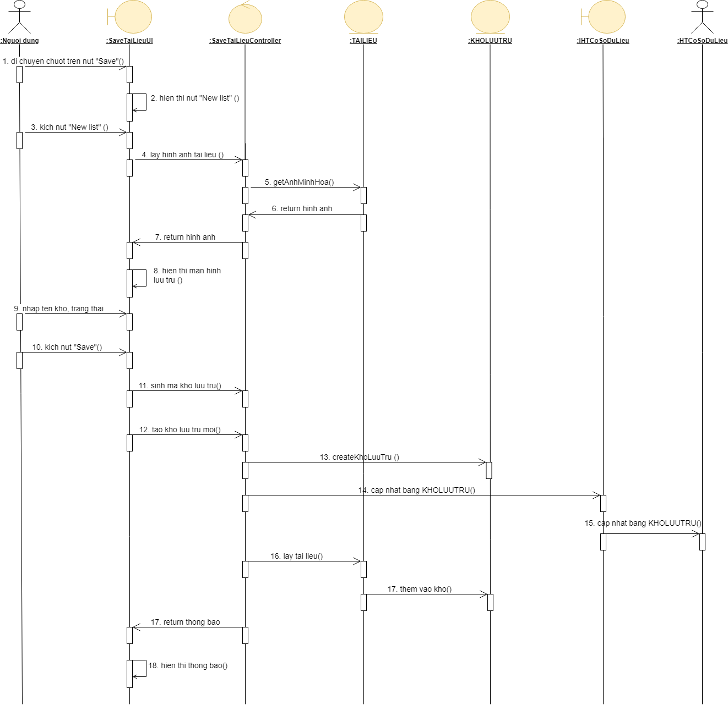

**4.2.1.2 Biểu đồ phân tích**

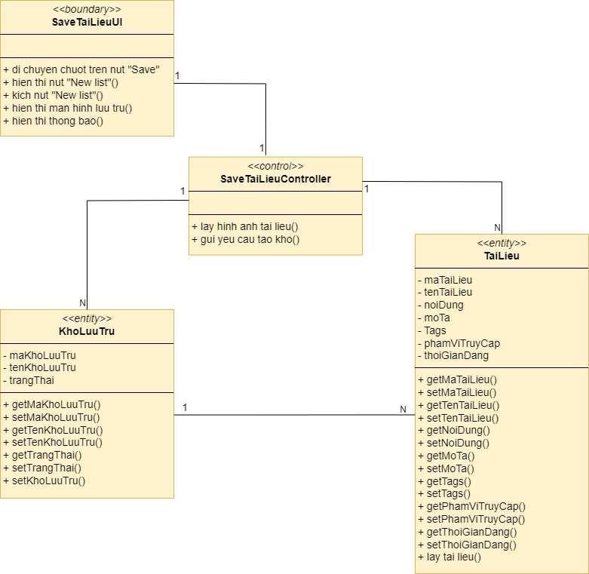

**4.2.2 Phân tích use case Bảo trì loại tệp (Vũ Xuân Đông)**

**4.2.2.1 Biểu đồ trình tự**

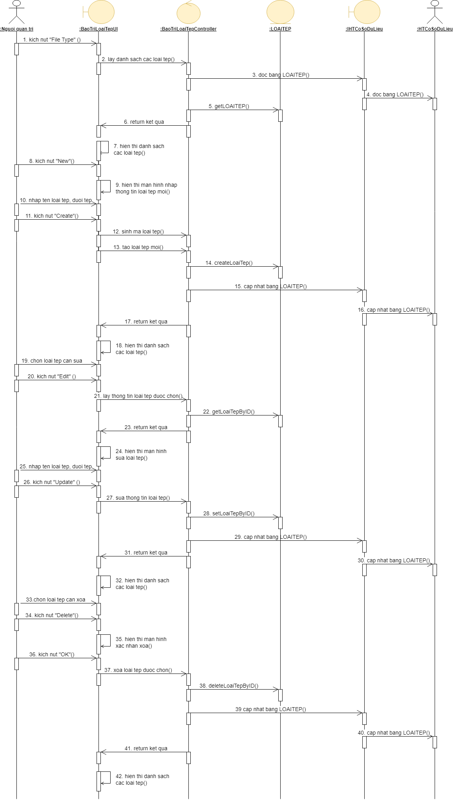

**4.2.2.2 Biểu đồ lớp phân tích**

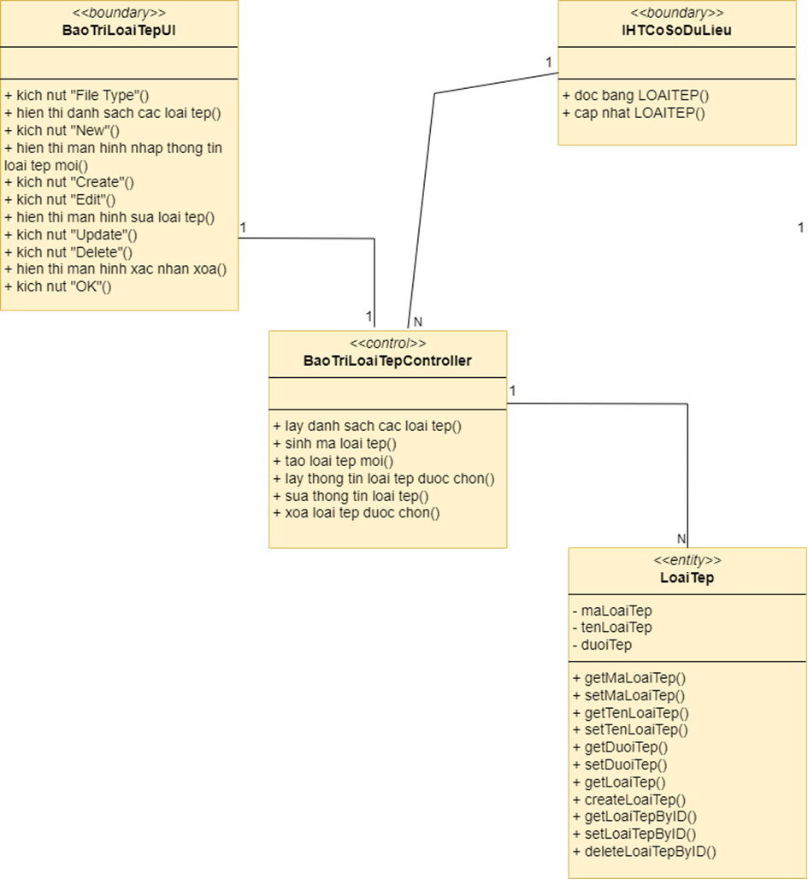

**4.2.3 Phân tích use case Cập nhật hồ sơ cá nhân (Nguyễn Minh Hoàng)**

**4.2.3.1 Biểu đồ trình tự**

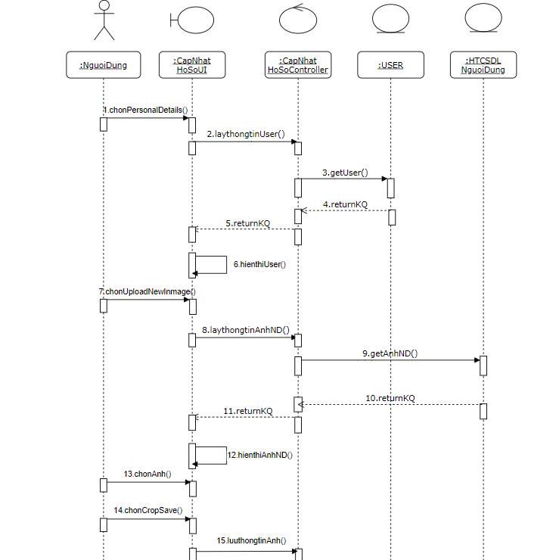

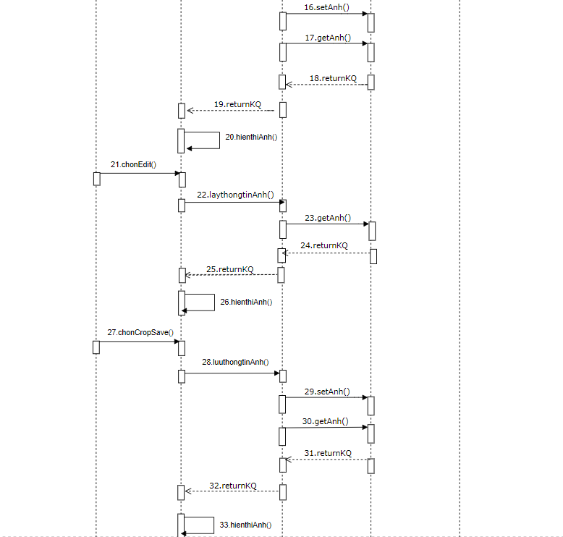

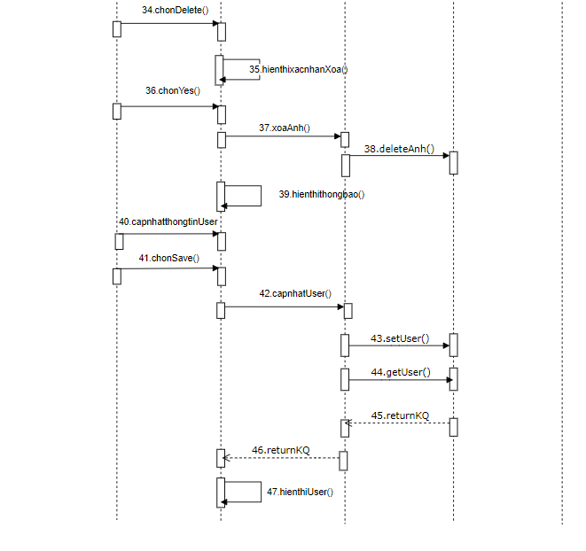

**4.2.3.2 Biểu đồ lớp phân tích**

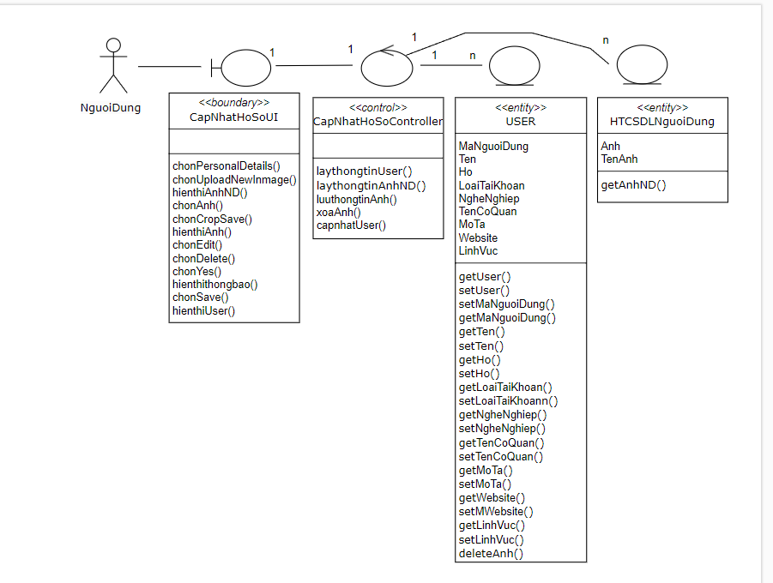

**4.2.4 Phân tích use case Bảo trì danh mục (Nguyễn Minh Hoàng)**

**4.2.4.1 Biểu đồ trình tự**

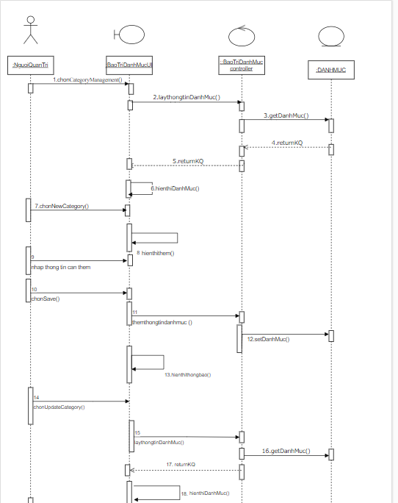



**4.2.4.2 Biểu đồ lớp phân tích**

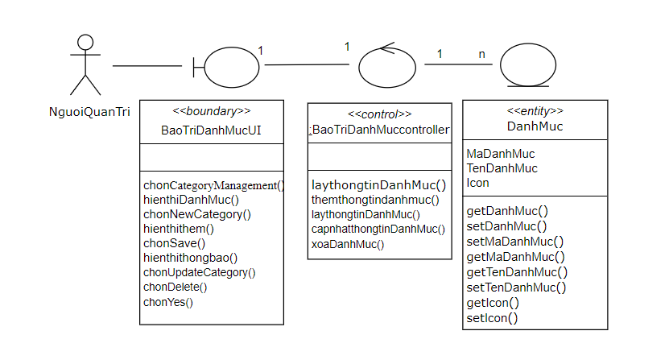

**4.2.5 Phân tích use case Update tài liệu (Lê Quốc Huy)**

**4.2.5.1 Biểu đồ trình tự**

**4.2.5.2 Biểu đồ lớp phân tích**

**4.2.6 Phân tích use case Bảo trì hệ thống gợi ý câu hỏi (Lê Quốc Huy)**

**4.2.6.1 Biểu đồ trình tự**

**4.2.6.2 Biểu đồ lớp phân tích**

**4.2.7 Phân tích use case Upload tài liệu (Đặng Đình Kiên)**

**4.2.7.1 Biểu đồ trình tự**

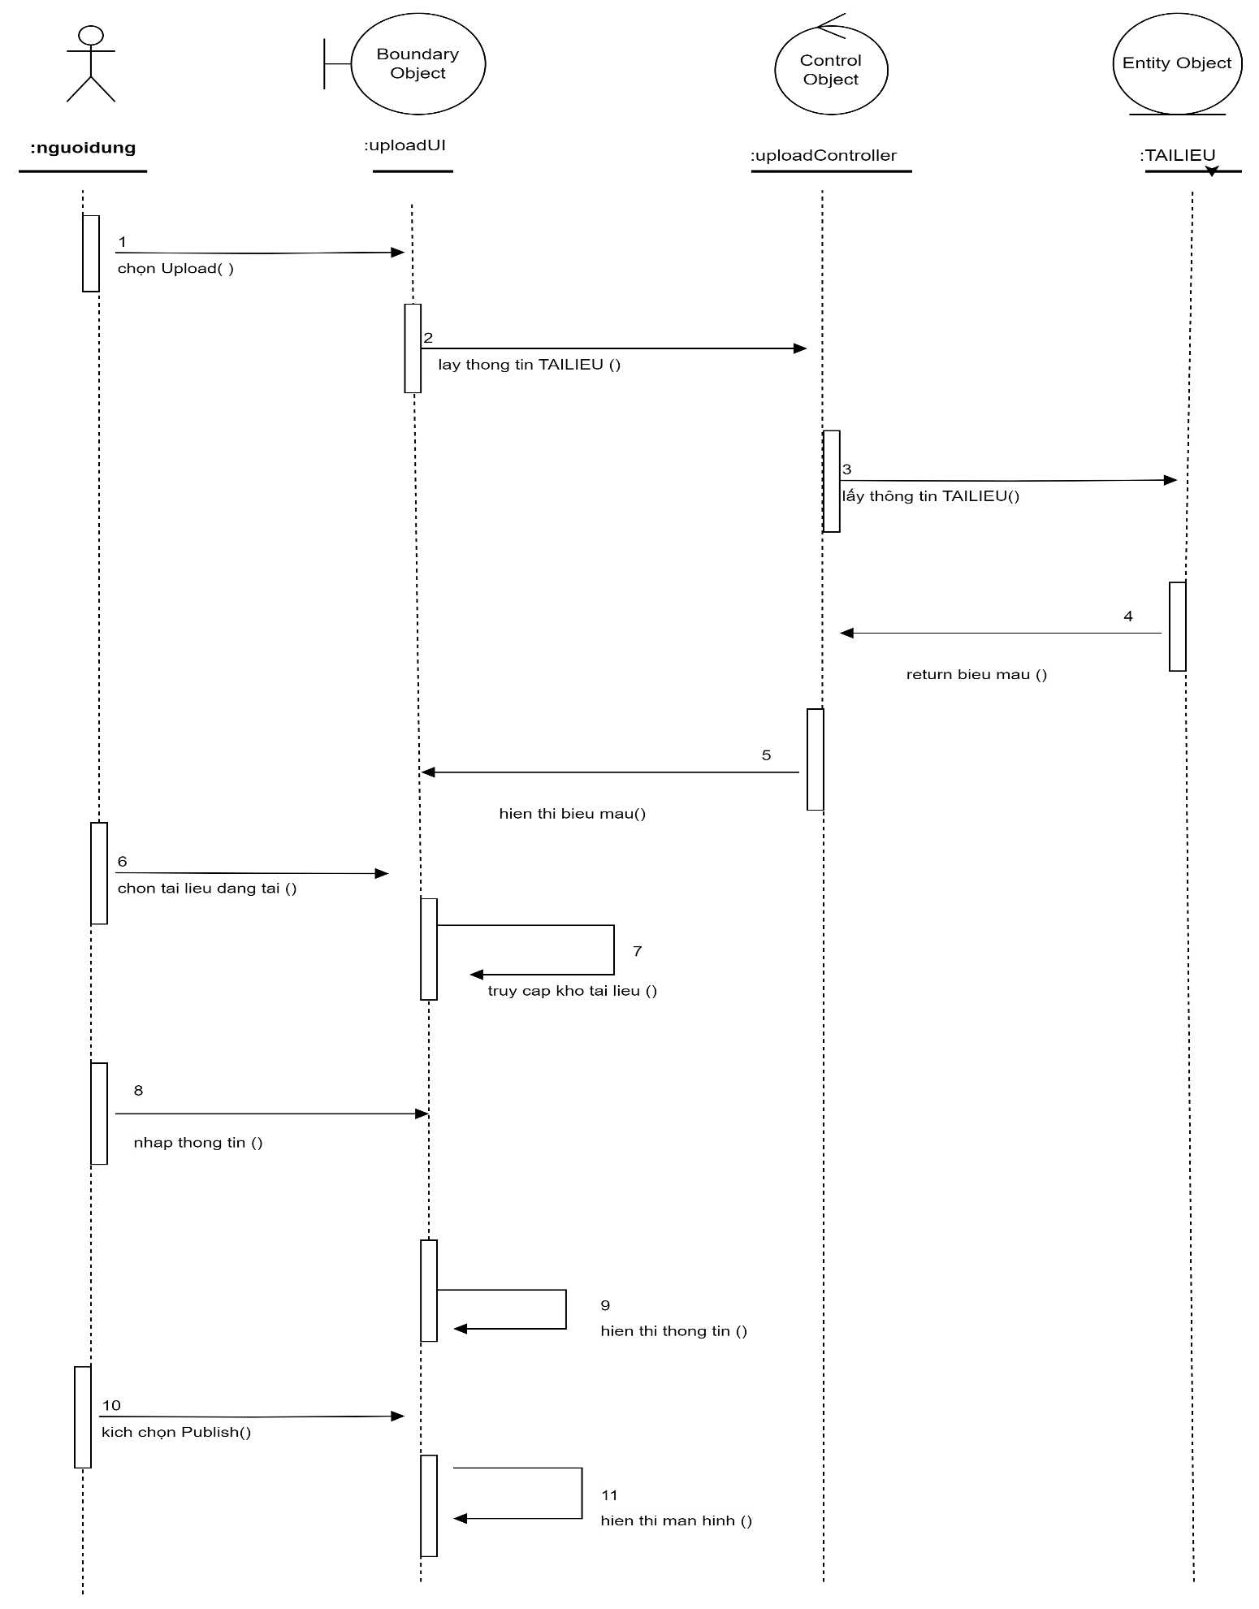

**4.2.7.2: Biểu đồ lớp phân tích**

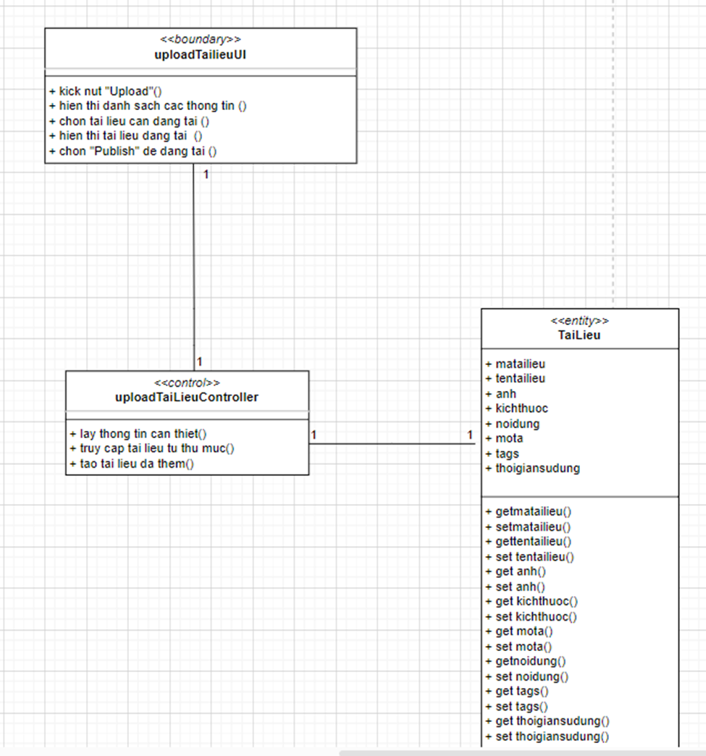

**4.2.8: Phân tích use case bảo trì bài viết ( Đặng Đình Kiên )**

**4.2.8.1: Biểu đồ trình tự**

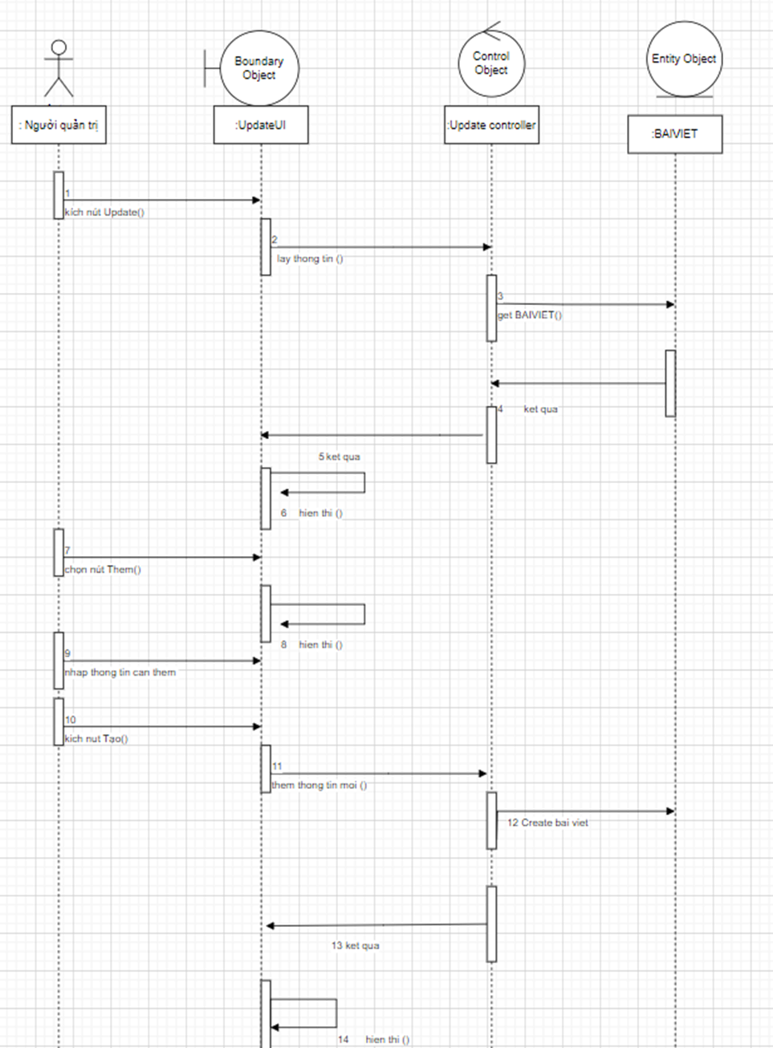

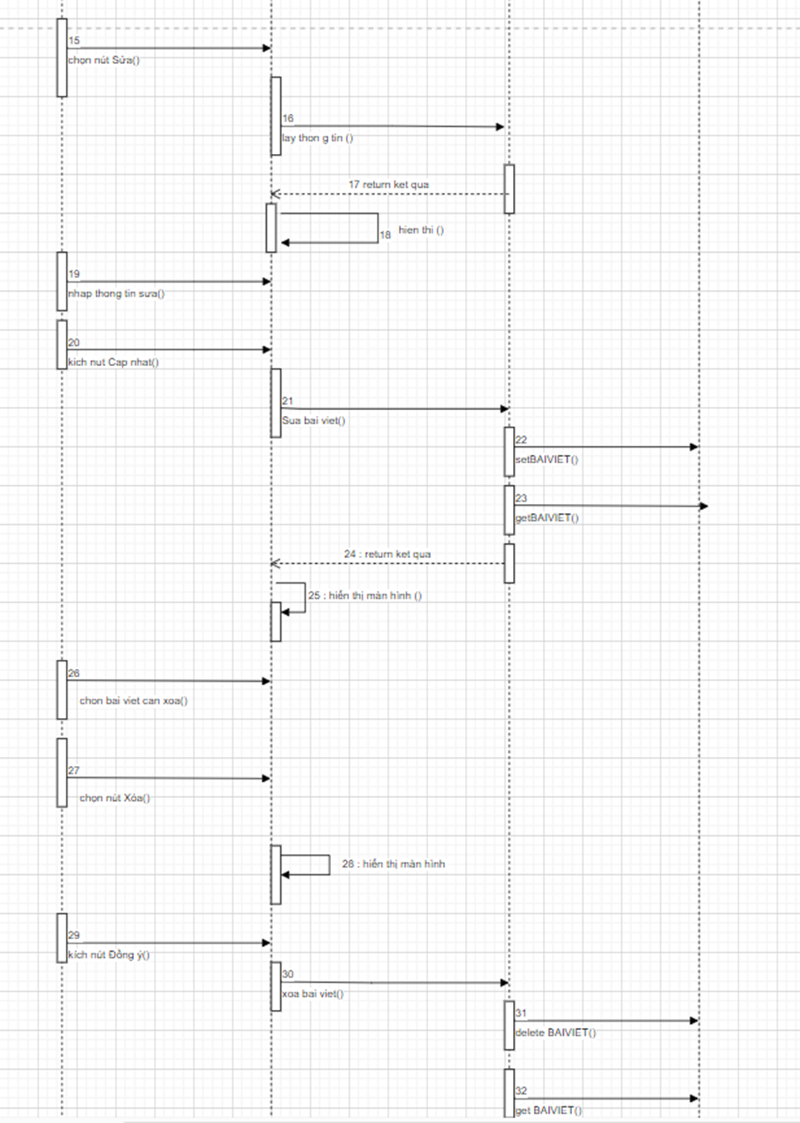

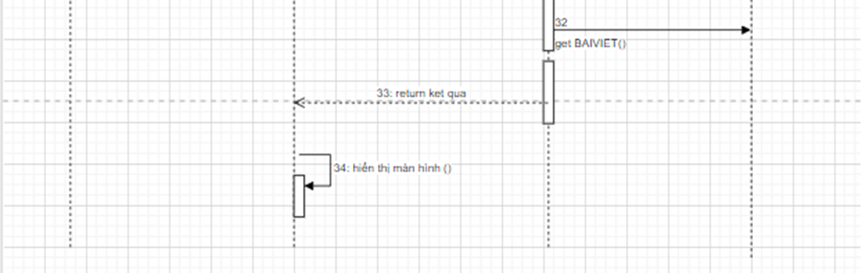

**4.2.8.2: Biểu đồ lớp phân tích**

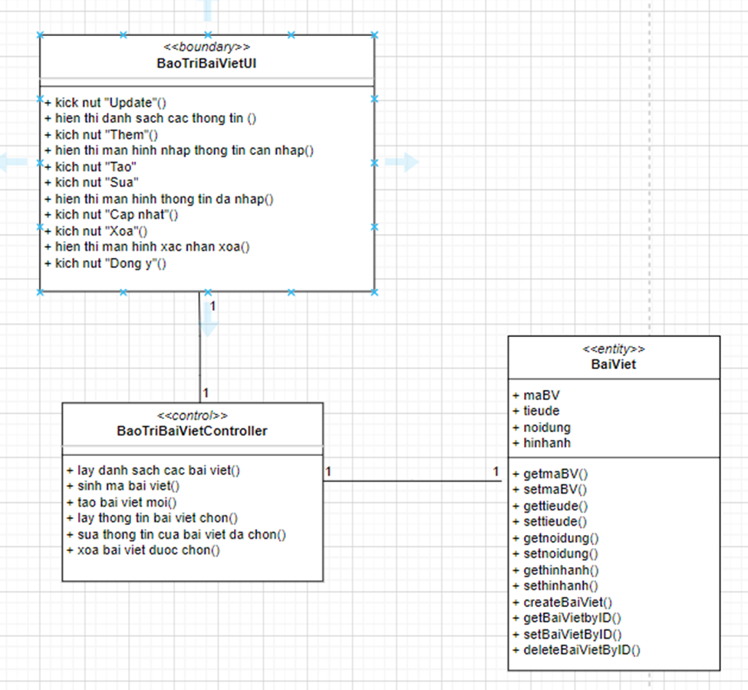

**4.2.9. Phân tích use case Đổi mật khẩu (Trần Quý Nguyên)**

**4.2.9.1. Biểu đồ trình tự:**

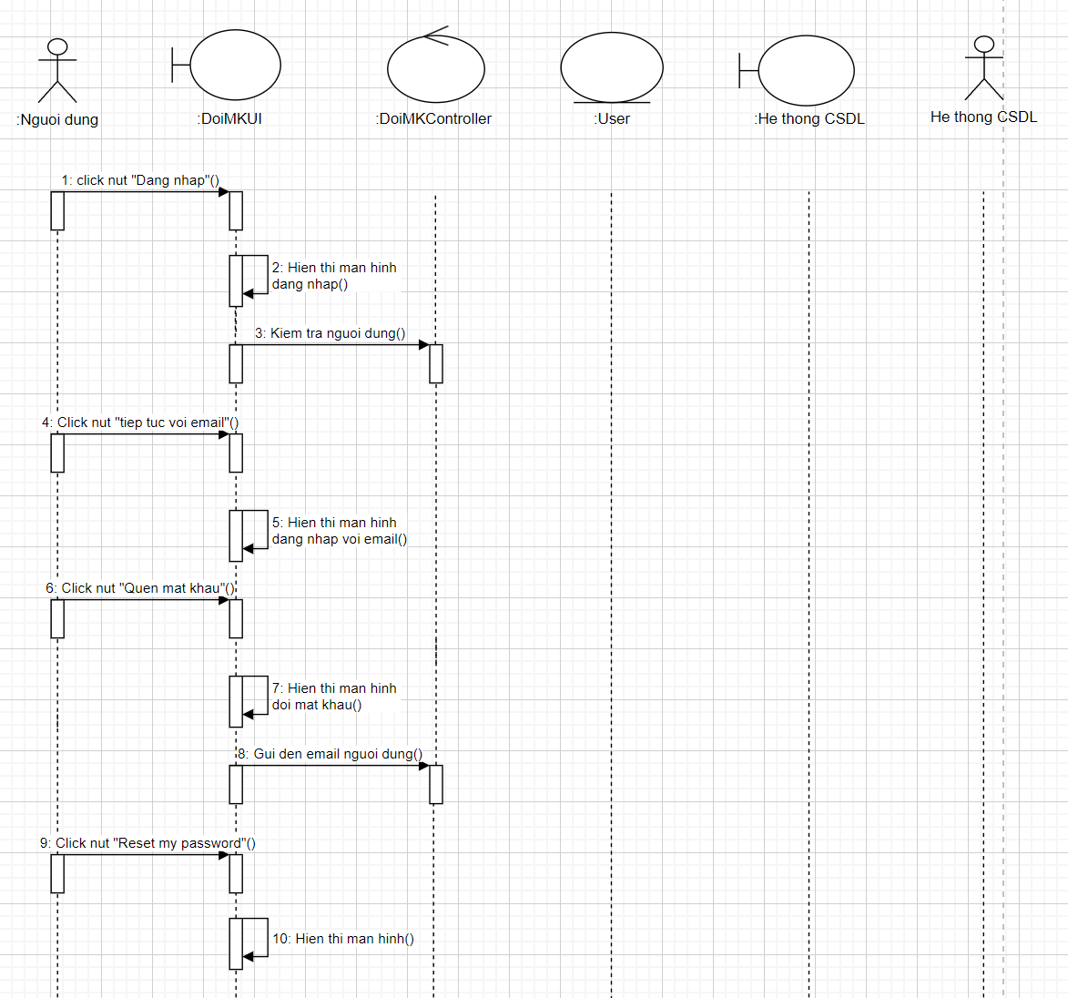

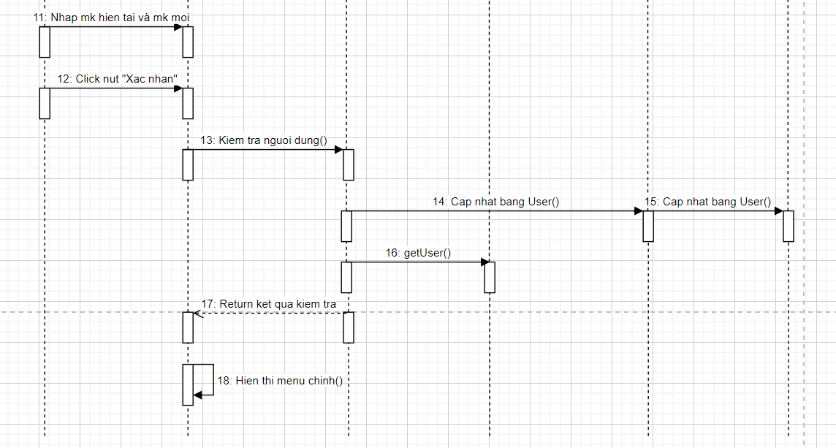

**4.2.9.2. Biểu đồ lớp phân tích:**

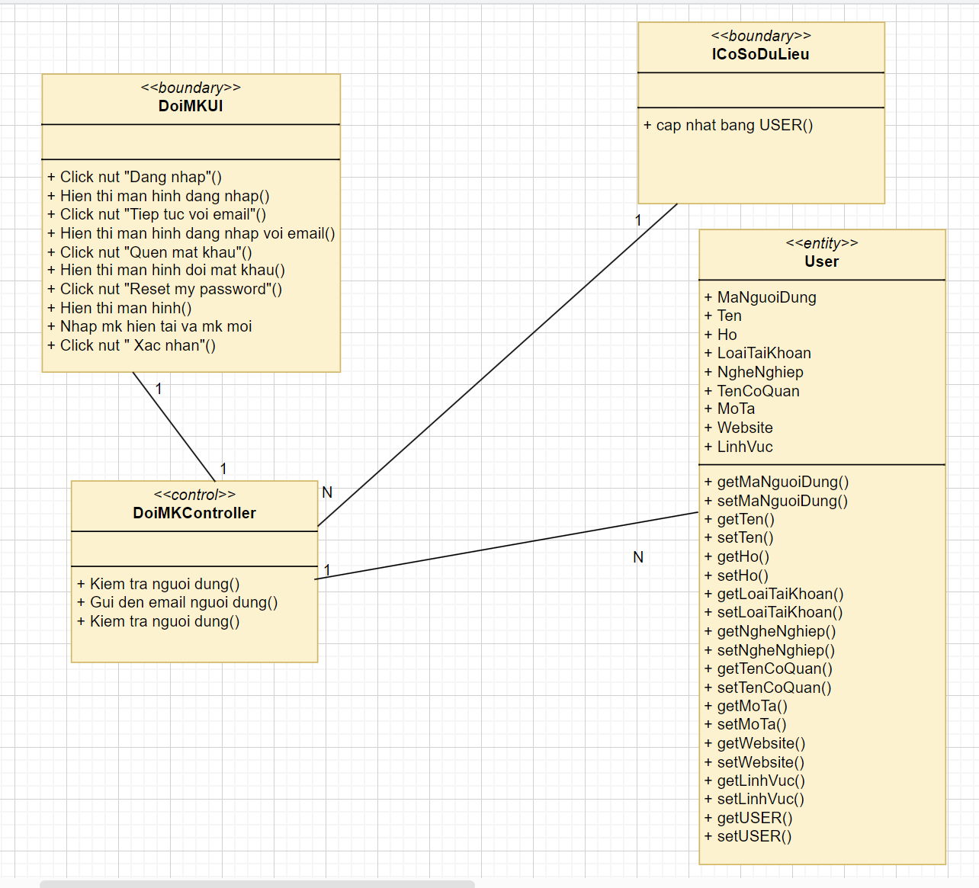

**4.2.10. Phân tích use case Quản lý tài khoản (Trần Quý Nguyên)**

**4.2.10.1. Biểu đồ trình tự:**

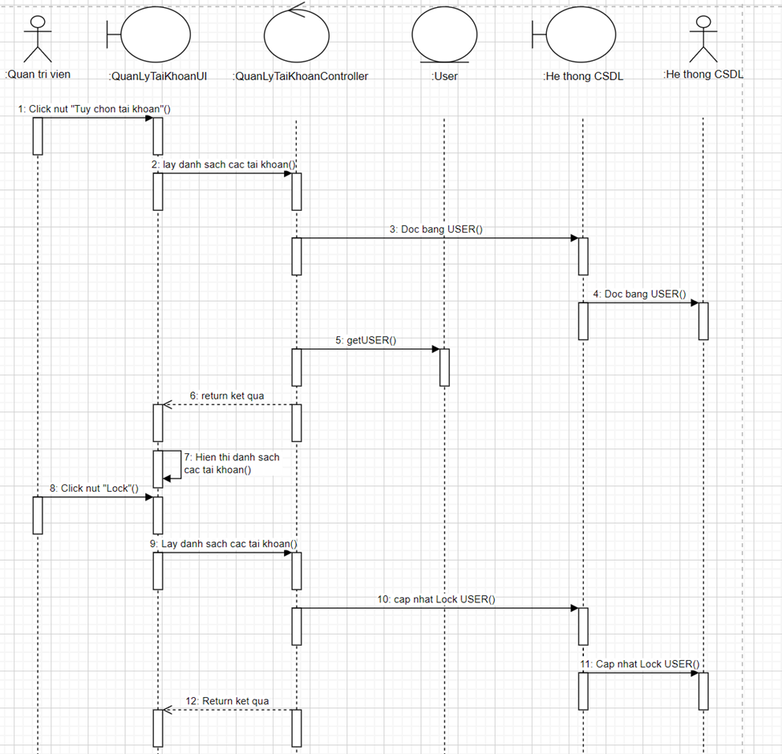

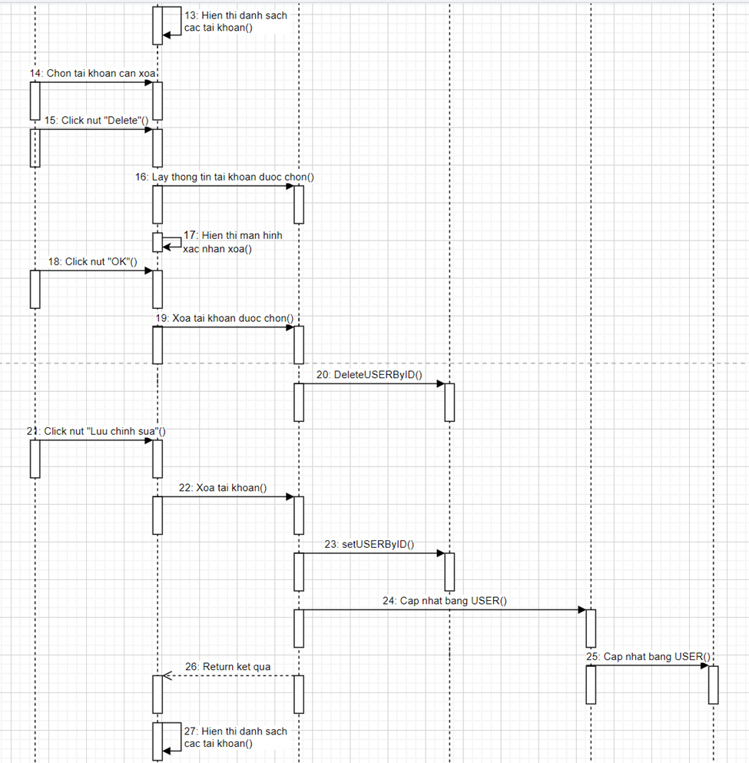

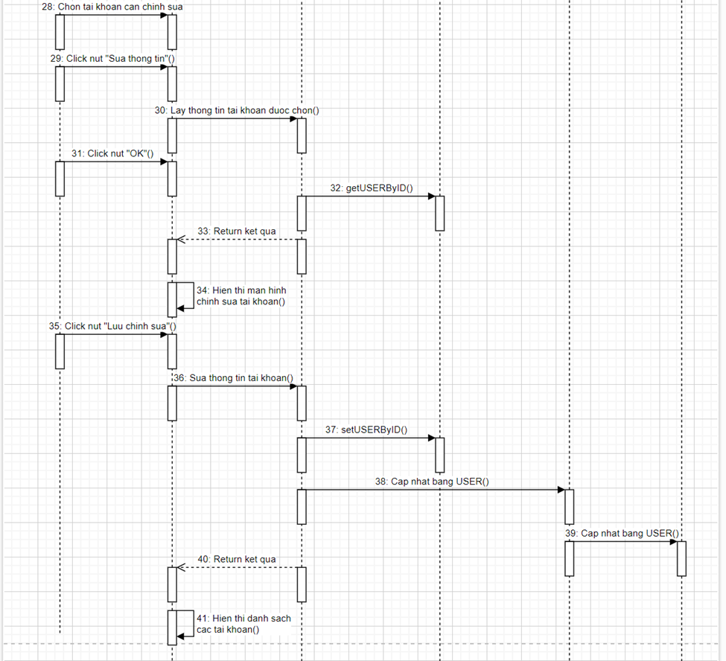

**4.2.10.2. Biểu đồ lớp phân tích:**

